一、货物清单

**货物总清单**

|  |  |  |  |  |  |
| --- | --- | --- | --- | --- | --- |
| 序号 | 货物名称 | 数量 | 单位 | **备注** | **财政预算限额（元）** |
| 1 | 医院推尸车 | 10 | 台 |  | 200,000.00 |
| 2 | 运输车随车推尸车 | 20 | 台 |  |

二、实质性条款

|  |  |
| --- | --- |
| 序号 | 具体内容 |
| 1 | 投标文件载明的交货期不超过招标文件规定的期限 |
| 2 | 投标文件载明的免费保修期不低于招标文件规定的期限 |
| 3 | 具体技术要求、商务需求中带“★”要求 |
| …… | …… |

**注：上表所列内容为不可负偏离条款**

三、具体技术要求

**说明：1、带“★”指标项为实质性条款，如出现负偏离，将被视为未实质性满足招标文件要求作投标无效处理。带“▲”指标项为重要参数，负偏离时依相关评分准则内容作重点扣分处理。**

**2、招标技术要求中，用红色加粗字体标注的技术条款为要求提供证明资料的条款，共 项，其余为未要求提供证明资料的条款，无需提供相关证明资料。**

**3、评分时，如对一项招标技术要求（以划分框为准）中的内容存在两处（或以上）负偏离的，在评分时只作一项负偏离扣分。**

**★医院推尸车技术参数**

**（一）推 车 主要技术参数：**

1、尺寸：2080*620*800mm（可根据现场定制）

2、面板、支架304不锈钢,厚度1.2mm。

3、脚轮超静音PU轮，规格为四寸、

4、工作台面尺寸：2000*620*700mm（可根据现场定制）不包括拉手和护栏

5、两侧带有防止遗体掉落装置，护栏为活动式，可以向下翻转

**（二）推 车（JH-T1）设计图**

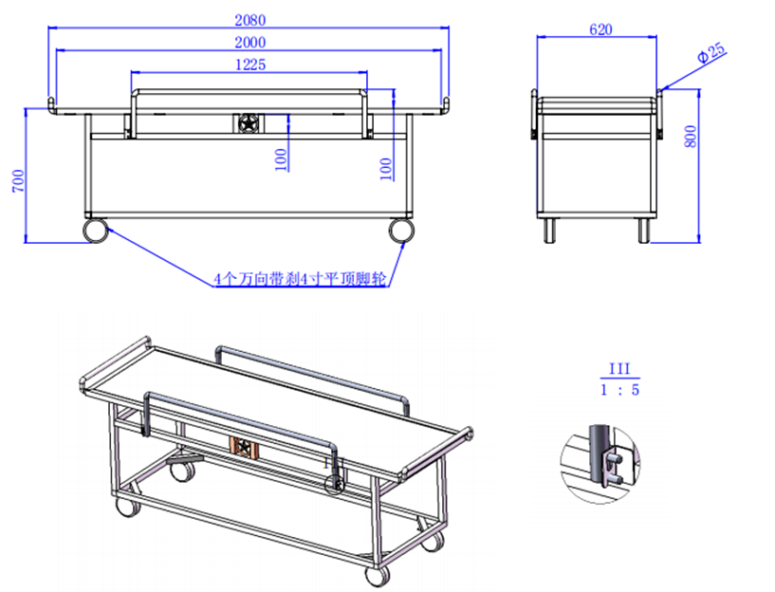

**★运输车随车推尸车技术参数**

**折叠推车**

1. 外形尺寸：1900*620*980（mm）。

2. 面板尺寸：1900*620*860（mm）。

3. 折叠后尺寸：1900*570*215（mm）。

4. 主体采用厚度1.1mm的304不锈钢。

5. 功能：具有可折叠功能。打开状态时4个4寸万向脚轮便于车体移动；折叠后4个3寸脚轮同2个固定支撑脚保证车体的承载能力；两侧围栏结构同两根绑带一起固定遗体在运行过程中不会移动或掉落。

6. 产品实物照片

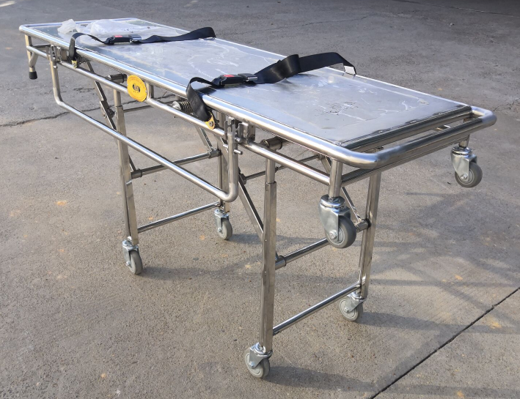

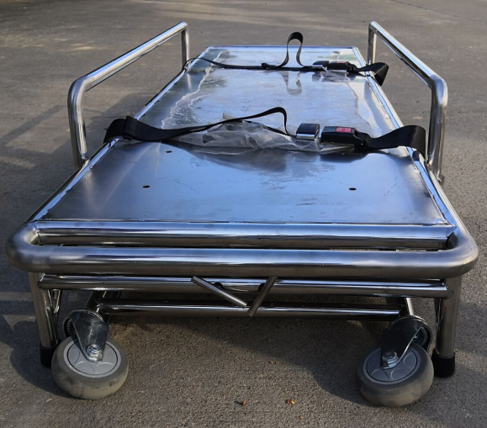

四、商务需求

**说明：1、带“★”指标项为实质性条款，如出现负偏离，将被视为未实质性满足招标文件要求作投标无效处理。**

**2、评分时，如对一项招标商务需求（以划分框为准，一个划分框是作为一项招标商务需求）中的内容存在两处（或以上）负偏离的，在评分时只作一项负偏离扣分。**

|  |  |  |  |  |
| --- | --- | --- | --- | --- |
| **序号** | | **目录** | | **招标商务需求** |
| **（一）免费保修期内售后服务要求** | | | | |
| **1** | 维修响应及故障解决时间 | | 在保修期内，一旦发生质量问题，投标人保证在接到通知24小时内赶到现场进行修理或更换。 | |
| 2 | 关于免费保修期 | | 1.1货物免费保修期3年，时间自最终验收合格并交付使用之日起计算。 | |
| **……** | 其他 | | 投标人应按其投标文件中的承诺，进行其他售后服务工作。 | |
| **（二）免费保修期外售后服务要求（可选）** | | | | |
| **1** | | **支架结构** | | **支架结构有断裂、破损、腐蚀生锈保修期内无条件更换** |
| **2** | | **轮胎** | | **轮胎有破损，保修期内无条件更换** |
| **3** | | **备用轮胎** | | **每台推尸车配送备胎一套** |
| **（三）其他商务要求** | | | | |
| **1** | | 关于交货 | | 1.1交货地点：深圳市殡仪馆 |
| 1.2投标人必须承担的设备运输、安装调试、验收检测和提供设备操作说明书、图纸等其他类似的义务。 |
| 1.3签订合同后20天（日历日）内交货。 |
| **2** | | 关于验收 | | 2.1投标人货物经过双方检验认可后，签署验收报告，产品保修期自验收合格之日起算，由投标人提供产品保修文件。 |
| 2.2当满足以下条件时，采购人才向中标人签发货物验收报告：  a、中标人已按照合同规定提供了全部产品及完整的技术资料。  b、货物符合招标文件技术规格书的要求，性能满足要求。  c、货物具备产品合格证。  d、…… |
| 2.3…… |
| **3** | | 关于违约 | | **3.1中标人不能交货的，需偿付不能交货部分货款的100%的违约金并按主管部门相关规定处理。** |
| **3.2中标人逾期交货的，将被没收履约保证金并按主管部门相关规定处理。** |
| **3.3中标人所交付产品、工程或服务不符合其投标承诺的，或在投标阶段为了中标而盲目虚假承诺、低价恶性竞争，在履约阶段则通过偷工减料、以次充好而获取利润的，将被没收履约保证金，并被深圳代理机构评为履约等级“差”并按主管部门相关规定处理。** |
| **3.4……** |
| 4 | | **关于付款** | |  |
| **……** | |  | |  |